Hvordan påvirker temperaturen reaktionshastigheden (8.3.3)

- Hvad sker der med molekylernes fart, når temperaturen øges? Forklar figuren nærmere.

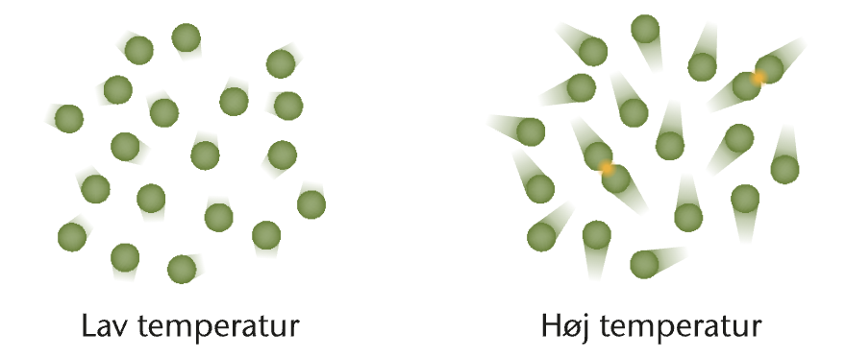

- Hvad sker der med antal molekyler med energi højere end reaktionshastigheden, når temperaturen øges? Forklar figuren nærmere.

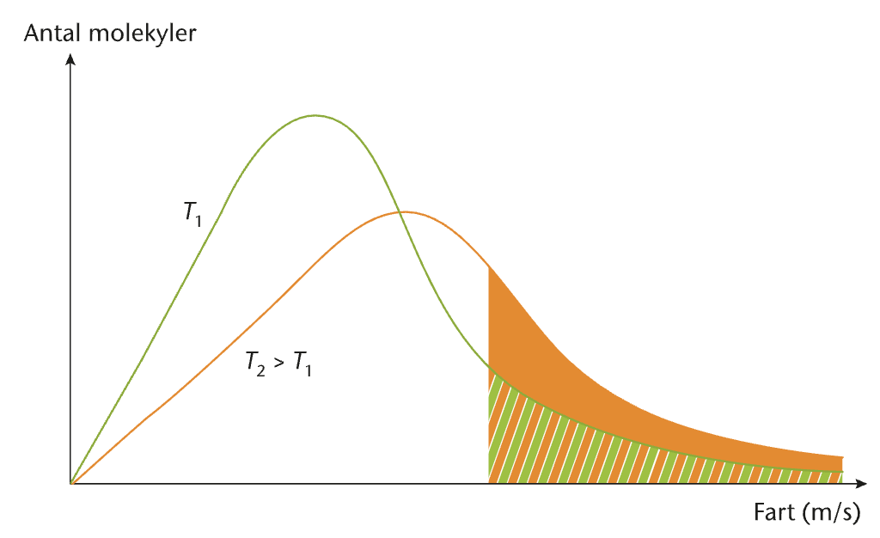

- Hvilken tommelfingerregel gælder for temperatur og reaktionshastighed?

